办事指南

事项名称：单位自建供水管道连接城市公共供水管道申请办事指南

事项所属单位（盖章）：云浮市云城区城市管理和综合执法局

一、事项编码

11445302594043605U4442114070000

二、适用范围

企业法人,事业法人,社会组织法人

三、事项类型

公共服务

四、设立依据

[《城市供水条例》](http://www.gd.gov.cn/zwgk/wjk/zcfgk/content/post_2531718.html" \t "https://www.gdzwfw.gov.cn/portal/v2/guide/_blank)（1994年国务院令第158号）第二十八条、第三十二条

五、受理机构

云浮市云城区城市管理和综合执法局

六、决定机构

云浮市云城区城市管理和综合执法局

七、办理条件

单位自建供水管道连接城市公共管道申请

八、申办材料

申请人把下列申请材料（文件、物品）送交办理窗口：

|  |  |  |  |  |
| --- | --- | --- | --- | --- |
| **序号** | **材料名称** | **材料形式** | **材料要求** | **填报须知** |
| 1 | 单位自建供水管道连接城市公共供水管道申请书 | 原件：1式2份  纸质版/电子版 | 必要 | 需要加盖申请单位印章 |
| 2 | 身份证复印件或组织机构代码复印件 | 原件：1份  纸质 | 必要 | 填写对应材料审查要点。 |
| 3 | 居民身份证 | 原件：1份  纸质 | 必要 | 填写对应材料审查要点。 |
| 4 | 申请函 | 原件：1  纸质 | 必要 | 填写对应材料审查要点。 |
| 5 | 组织机构代码、营业执照（A类有限责任公司）复印件 | 复印件：1  纸质/电子化 | 必要 | 需要加盖申请单位印章 |
| 6 | 法人身份证 | 复印件：1  纸质/电子化 | 必要 | 需要加盖申请单位印章 |
| 7 | 授权委托书和被委托人的有效身份证复印件 | 复印件：1份  纸质 | 非必要 | 委托办理时需提交，委托书提交原件，并附被委托人身份证复印件，加盖公章。 |

九、办理方式

网上预审后窗口办理：登录广东政务服务网在线申报，经网上预审通过后，将纸质材料送到云浮市人民政府行政服务中心大厅一楼综合窗口提交申请。

十、办理流程

（一） 流程图

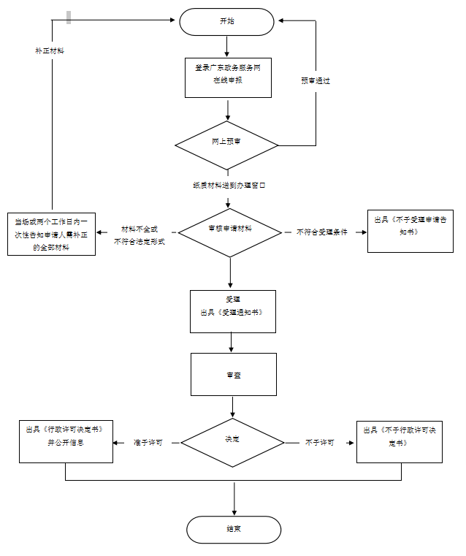

（二） 办理程序

1.受理

受理窗口对申请材料进行审查，符合受理条件或通过当场补正达到受理条件的，当场出具受理凭证；材料不全或不符合法定形式的，当场或两个工作日内一次性告知申请人需补正的全部材料；不符合受理条件的，当场出具不予受理凭证或一次性告知凭证。

2. 审查

审查机关对材料审查，提出初步意见，转入决定程序。

3. 决定

准予许可的，公开许可信息；不予许可的，出具《不予许可决定书》并说明理由。

十一、办理时限

（一）法定办理时限：自受理之日起 10个工作日。

（二）承诺办理时限：自受理之日起 1 个工作日。

十二、收费依据及标准

（一）收费项目：无

（二）收费依据：无

（三）收费标准：无

十三、结果送达

窗口领取或邮件方式送达。

十四、行政救济途径与方式

（一）行政复议

部门：云浮市云城区人民政府（设在司法局）

地址：云浮市云城区云城街道乐谊路61号

电话：0766-8822238

（二）行政诉讼

部门：广东省云浮市云城区人民法院

地址：广东省云浮市区天平路８号

电话：0766-8983989

十五、咨询方式

（一）现场咨询：云浮市云城区城中路111号云浮市人民政府行政服务中心一楼综合窗口

（二）电话咨询：0766-8838363

（三）网上咨询：

http://www.yfyunchengqu.gov.cn/hdjlpt

十六、监督投诉渠道

（一）现场监督投诉：云浮市人民政府行政服务中心协调科

（二）电话监督投诉：0766-8836236

（三）网上监督投诉：

http://www.yfyunchengqu.gov.cn/hdjlpt

1. 办理地址和时间

市行政服务中心一楼综合窗口

办理地址：云浮市云城区城中路111号云浮市行政服务中心一楼1-15号综合受理窗口

电话：0766-8838363

时间：星期一至星期五上午8:00-11:30,下午2:30-5:30（法定节假日除外）

位置指引：乘坐3路公共汽车至英东体育馆站下车步行60米到达目的地

十八、办理进程和结果查询

（一） 办理进程查询方式

1.现场查询：云浮市云城区城中路111号云浮市人民政府行政服务中心一楼综合窗口

2.电话查询：0766-8838363

（二）结果公开查询方式

1.电话查询：0766-8838363

2.网上查询：

<http://www.gdzwfw.gov.cn/portal/branch-hall?orgCode=594043605>